D1031 PC端WeLink 7.34.9版本更新内容介绍
1、日历
• 日程支持批量导入参与人，可选择工号或手机号进行导入。
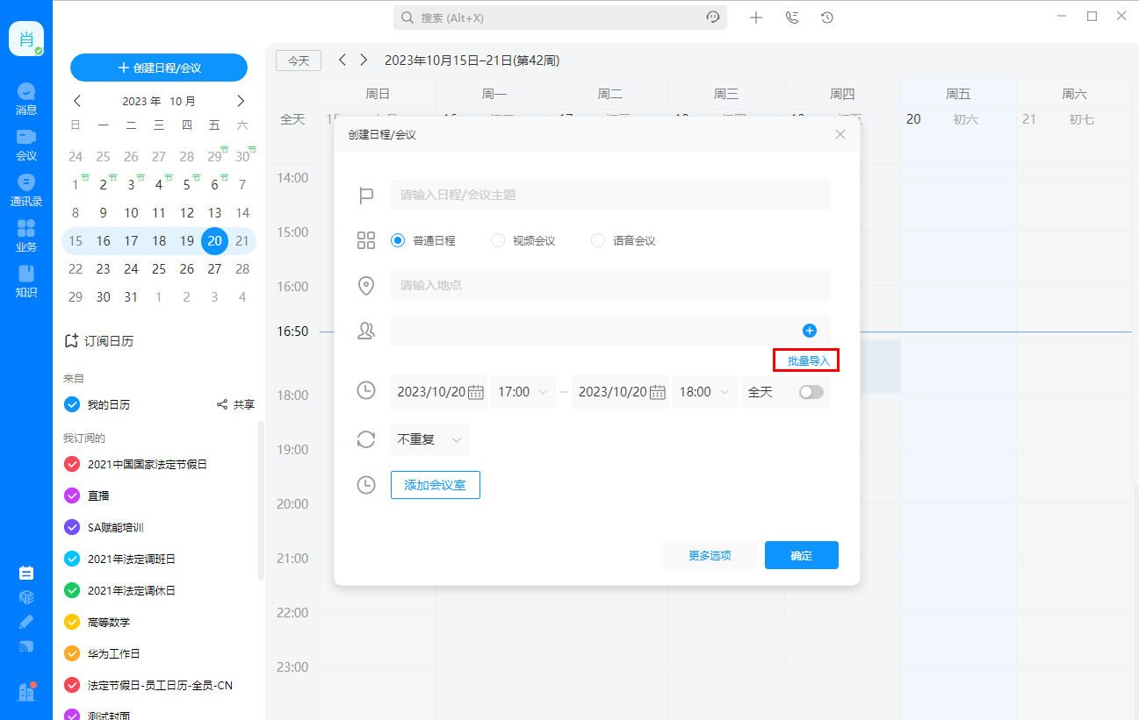
2、问题反馈
• 新增“邀请反馈”路径，受邀者可一键直达反馈页面。
